**維和小学校卒業生の皆様　維和島にお住まいの皆様　保護者の皆様　学校関係者の皆様**

**維和小学校**

**創立150周年**

**平素より当校の教育活動にご理解とご協力を賜り、誠にありがとうございます。**

**このたび、維和小学校は、今年度で１５０周年を迎える運びとなりました。これもひとえに地域の皆様の温かい支援とご協力のおかげと、深く感謝申し上げます。**

**つきましては、ささやかながら記念式典を執り行いたく存じます。以下の通りご案内申し上げますので、ぜひご出席いただけますようお願い申し上げます。**

**記念式典**

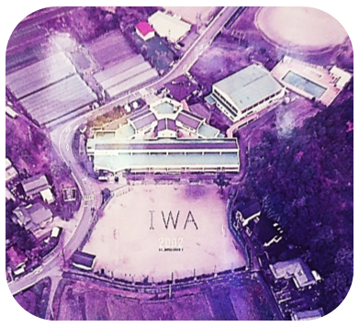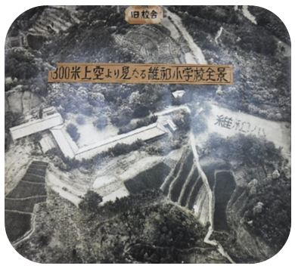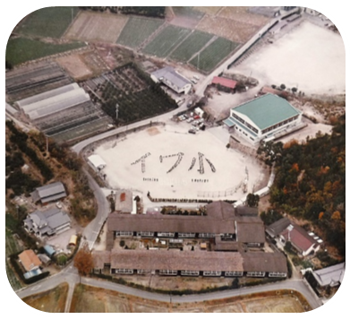

**昭和32年　山の上の学校**

**昭和59年　現在地　旧校舎**

**平成14年　現在地　新校舎**

**数に限りはありますが、先着順で記念品を用意しております。ご来場をお待ちしています。**

**期　日　令和６年11月30日(土）**

**会　場　維和小学校　体育館**

**主催　維和小学校　創立150周年記念事業実行委員会**

**式　典　9:40～10:50（記念式典・児童発表・全員合唱「ふるさと」）**

**対　象　維和小学校卒業生 維和島の地域住民 保護者 学校関係者**

**その他　PTAバザー開催　11:20～**

**駐車場　旧維和中学校　運動場芝生部分**

**学校キャラクター　いわ丸**

主催　上天草市立維和小学校　創立150周年記念事業実行委員会

令和６年１１月１日

地域の皆様

創立150周年記念事業実行委員会　委員長　丸山　恭徳

上天草市立維和小学校　　　　　　校長　　手嶋　淑恵

上天草市立維和小学校創立１５０周年記念式典の開催について（ご案内）

　深秋の候　皆様におかれましてはますますご健勝のこととお喜び申し上げます。また、本校の教育活動に対し、ご支援とご協力をいただいておりますことに心より感謝申し上げます。

　さて、本校は明治７年に創立され、本年で１５０周年を迎えることとなりました。

　つきましては、下記のとおり「上天草市立維和小学校創立１５０周年記念式典」を開催しますので、ご案内いたします。

記

１　期日　　令和６年１１月３０日（土）９時３０分開始

　　　　　　※振替休業日　１１月２５日（月）

２　会場　　上天草市立維和小学校　体育館

３　日程　　　９：３０～　　　　　　オープニングセレモニー

　　　　　　　９：４０～１０：５０　記念式典

　　　　　　１１：２０　　　　　　　ＰＴＡバザー

１２：１０　　　　　　　児童下校予定

４　駐車場

　　・来賓：職員駐車場

・保護者及び地域住民：旧維和中学校芝生部分

　　・職員及び実行委員会役員：体育館下駐車場

　　　※駐車場には係員を配置します。駐車の際は、係員の指示に従ってください。

５　その他

　　・維和小学校の卒業生の皆様だけでなく、維和にお住まいのたくさんの方にご参加いただき、１５０周年をお祝いいただけますと幸いです。

〈　問合せ先　〉

上天草市立維和小学校

創立150周年記念事業実行委員会事務局

担当：上天草市立維和小学校　教頭　花田　誠

ＴＥＬ：０９６４－５８－００２５